

**Centreerstift, verend**

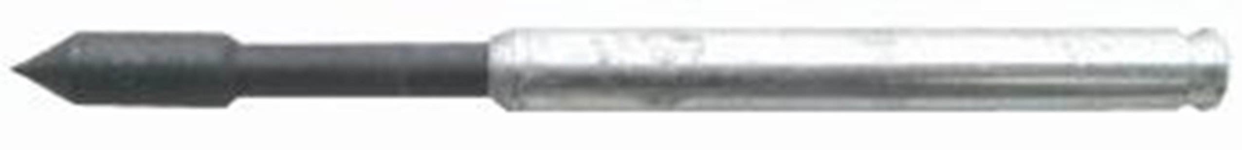

**Centreerstift**

verend, voor dozenboor

Centreerstift, verend, voor het eenvoudig zoeken van het middelpunt van het te boren gat.

Technische gegevens:

|  |  |
| --- | --- |
| Artikelnummer | 12.504.00 |
| EAN code | 8713265038573 |
| Merk | Eibenstock |
| Aansluiting | klikverbinding |
| Lengte | 150 mm |
| Toepassing | Dozenboren |